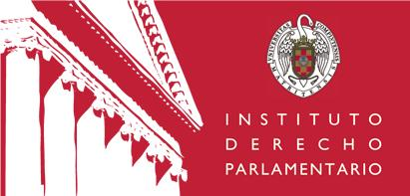

“EL EQUILIBRIO ENTRE SEGURIDAD Y LIBERTAD ANTE LA AMENAZA TERRORISTA”

Conferencia:

JOSE JULIO FERNANDEZ RODRIGUEZ

DIRECTOR CENTRO DE ESTUDIOS DE SEGURIDAD
PROFESOR TITULAR DE DERECHO CONSTITUCIONAL
UNIVERSIDAD DE SANTIAGO DE COMPOSTELA

Jueves 21 de septiembre de 2017, 17:00 horas
Sede del Instituto de Derecho Parlamentario
(Planta Baja)

Organizado por el Instituto de Derecho Parlamentario
(UCM-Congreso de los Diputados)

